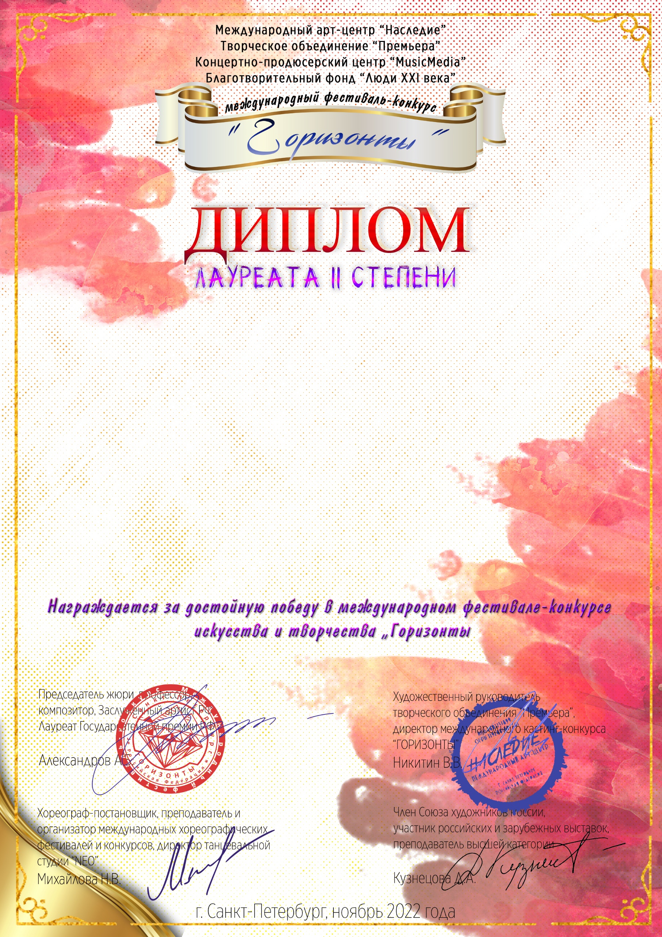
Серия ГР №53293

Бикбаева Аделия
(МАУДО ДДТ «БАЛКЫШ «, Высокогорский район с. Высокая Гора )
Руководитель/преподаватель: Мустафина Айгуль Радиковна
Номинация: Эстрадный вокал: соло: категория: 12-15 лет
Конкурсная работа: «Volare»

